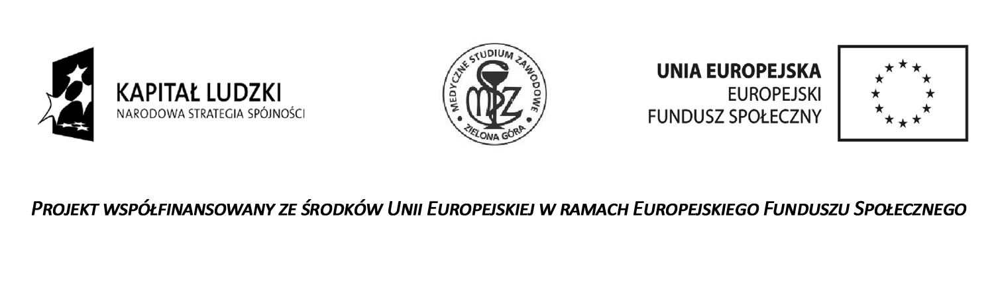

Zielona Góra: Wykonanie usługi w zakresie przeprowadzenia szkolenia uczniów Medycznego Studium Zawodowego w Zielonej Górze z języka angielskiego ze słownictwem branżowym jako dodatkowe zajęcie pozalekcyjne - w ramach projektu Medyk na piątkę! Program rozwoju Medycznego Studium Zawodowego w Zielonej Górze. Przedmiot zamówienia współfinansowany ze środków Programu Operacyjnego Kapitał Ludzki w ramach Priorytetu - IX. Rozwój wykształcenia i kompetencji w regionach. Działanie 9.2. Podniesienie atrakcyjności i jakości szkolnictwa zawodowego
Numer ogłoszenia: 360280 - 2010; data zamieszczenia: 08.11.2010
OGŁOSZENIE O UDZIELENIU ZAMÓWIENIA - Usługi
Zamieszczanie ogłoszenia: obowiązkowe.
Ogłoszenie dotyczy: zamówienia publicznego.
Czy zamówienie było przedmiotem ogłoszenia w Biuletynie Zamówień Publicznych: tak, numer ogłoszenia w BZP: 309734 - 2010r.
Czy w Biuletynie Zamówień Publicznych zostało zamieszczone ogłoszenie o zmianie ogłoszenia: nie.
SEKCJA I: ZAMAWIAJĄCY
I. 1) NAZWA I ADRES: Medyczne Studium Zawodowe im. M. Skłodowskiej-Curie, ul. Wazów 44, 65-044 Zielona Góra, woj. lubuskie, tel. 068 3253184, faks 068 3271325.
I. 2) RODZAJ ZAMAWIAJĄCEGO: Inny: Szkoła publiczna - jednostka budżetowa samorządu terytorialnego.
SEKCJA II: PRZEDMIOT ZAMÓWIENIA
II.1) Nazwa nadana zamówieniu przez zamawiającego: Wykonanie usługi w zakresie przeprowadzenia szkolenia uczniów Medycznego Studium Zawodowego w Zielonej Górze z języka angielskiego ze słownictwem branżowym jako dodatkowe zajęcie pozalekcyjne - w ramach projektu Medyk na piątkę! Program rozwoju Medycznego Studium Zawodowego w Zielonej Górze. Przedmiot zamówienia współfinansowany ze środków Programu Operacyjnego Kapitał Ludzki w ramach Priorytetu - IX. Rozwój wykształcenia i kompetencji w regionach. Działanie 9.2. Podniesienie atrakcyjności i jakości szkolnictwa zawodowego.
II.2) Rodzaj zamówienia: Usługi.

II.3) Określenie przedmiotu zamówienia: 1. Wykonanie usługi w zakresie przeprowadzenia szkolenia uczniów Medycznego Studium Zawodowego z języka angielskiego ze słownictwem branżowym jako dodatkowe zajęcie pozalekcyjne - w ramach projektu Medyk na piątkę! Program rozwoju Medycznego Studium Zawodowego w Zielonej Górze, na którą się sklada: 2. zorganizowanie i przeprowadzenie szkolenia z języka angielskiego dla 70 uczniów z kierunku: a/ Technik Farmacji, b/ Terapeuty Zajęciowego, c/ Ratownika Medycznego 3. Zajęcia realizowane będą: a/ w 7 grupach, b/ dwa razy w tygodniu po 2 godz. lub w soboty po 4 godz. w danym bloku. Każda grupa skorzysta ze 120 godzin zajęć (co łącznie daje 7 x 120 godz. = 840 godz.)..
II.4) Wspólny Słownik Zamówień (CPV): 80.50.00.00-9, 80.51.00.00-2.
SEKCJA III: PROCEDURA
III.1) TRYB UDZIELENIA ZAMÓWIENIA: Przetarg nieograniczony
III.2) INFORMACJE ADMINISTRACYJNE
- Zamówienie dotyczy projektu/programu finansowanego ze środków Unii Europejskiej: tak, projekt/program: Przedmiot zamówienia współfinansowany ze środków Programu Operacyjnego Kapitał Ludzki w ramach Priorytetu - IX. Rozwój wykształcenia i kompetencji w regionach. Działanie 9.2. Podniesienie atrakcyjności i jakości szkolnictwa zawodowego. Tytuł projektu: Medyk na piątkę! - program rozwoju Medycznego Studium Zawodowego w Zielonej Gorze..
SEKCJA IV: UDZIELENIE ZAMÓWIENIA
IV.1) DATA UDZIELENIA ZAMÓWIENIA: 25.10.2010.
IV.2) LICZBA OTRZYMANYCH OFERT: 5.
IV.3) LICZBA ODRZUCONYCH OFERT: 1.
IV.4) NAZWA I ADRES WYKONAWCY, KTÓREMU UDZIELONO ZAMÓWIENIA:
- Linguaviva, ul. Boh. Westerplatte 11, 65-034 Zielona Góra, kraj/woj. lubuskie.
IV.5) Szacunkowa wartość zamówienia (bez VAT): 84000,00 PLN.
IV.6) INFORMACJA O CENIE WYBRANEJ OFERTY ORAZ O OFERTACH Z NAJNIŻSZĄ I NAJWYŻSZĄ CENĄ
- Cena wybranej oferty: 44520,00
- Oferta z najniższą ceną: 44520,00 / Oferta z najwyższą ceną: 75600,00
- Waluta: PLN.

